МДОУ «Детский сад «Березка» р.п. Новые Бурасы
Новобурасского района Саратовской области»

Подборка дидактических игр и упражнений
направленных на формирование элементарных
математических представлений у детей старшего дошкольного возраста

Воспитатель: Четверикова Людмила Григорьевна

Аннотация: В сборнике предлагаются различные игровые упражнения для формирования элементарных математических представлений для детей старшего дошкольного возраста, которые представлены в 6 разделах: количество и счёт, величина, геометрические фигуры, ориентировка в пространстве, ориентировка во времени, развитие логического мышления.

Для успешного освоения программы школьного обучения ребёнку необходимо не только много знать, но и последовательно мыслить, догадываться, проявлять умственное напряжение. Как известно, особую умственную активность ребёнок проявляет в ходе достижения игровой цели как на занятии, так и в повседневной жизни. Игровые занимательные задачи содержатся в разного рода увлекательном математическом материале. В истории развития методики обучения детей математике накоплено довольно много подобного материала, часть его доступна и дошкольникам.
В пособии имеются задачи, игры, головоломки для работы с детьми 5-7 лет.
На занятиях по формированию элементарных математических представлений такой материал включают в ход самого занятия или используют в конце его, когда наблюдается снижение умственной активности детей. Так, головоломки целесообразны при закреплении представлений ребят о геометрических фигурах.
Во вне учебное время занимательные математические игры наряду с другими воспитатель использует для организации самостоятельной деятельности детей, основанной на их интересе. Формы организации ребят разнообразны: игры проводятся со всем коллективом воспитанников, с подгруппами и индивидуально. Педагогическое руководство состоит в создании условий для игр, поддержании и развитии интереса, поощрение самостоятельных поисков решений задач, стимулировании творческой инициативы.
Смекалки, головоломки, занимательные игры у ребят вызывают большой интерес. Дети могут подолгу упражняться в преобразовании фигур, перекладывая палочки или другие предметы по заданному образцу, по собственному замыслу. В таких занятиях формируются важные качества личности ребёнка: самостоятельность, наблюдательность, сообразительность, вырабатывается усидчивость, развиваются конструктивные умения.
В ходе решения задач на смекалку, головоломок дети учатся планировать свои действия, обдумывать их, догадываться в поисках результата, проявляя при этом творчество. Эта работа хорошо активизирует мыслительную деятельность ребёнка.
Все полученные знания и умения в дошкольном возрасте подготавливают к усвоению детьми на следующей ступени развития более сложных математических задач.

Раздел 1. Ориентировка в пространстве.

Упражнение «Укажи направление»
Цель: Закреплять навыки ориентировки в пространстве (вверх, вниз, вправо, влево), развивать произвольно-зрительное восприятие, внимание.
Ход: Необходимо расположить предмет в указанном положении (соответственно направлению стрелок).
- вариант: Ребёнку предложены картинки с изображением предметов, подходящих к выбранной карточке.
- вариант: Ребёнку предложены картинки с изображением предметов, из которых он должен выбрать только те, которые подходят к данной карточке.
Направление

Предмет
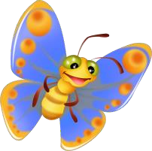
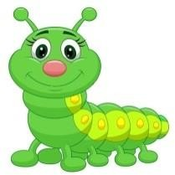

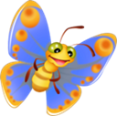
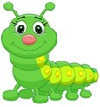
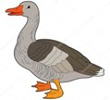

«Выложи узор».

Цель: Развитие ориентации в пространстве. Закрепление умения составлять узор из разноцветных кругов на плоскости по образцу. Развитие логического мышления, комбинаторных способностей, смекалку.
Ход игры: Выложить изображение из разноцветных фигур строго по образцу, используя весь комплект целиком.

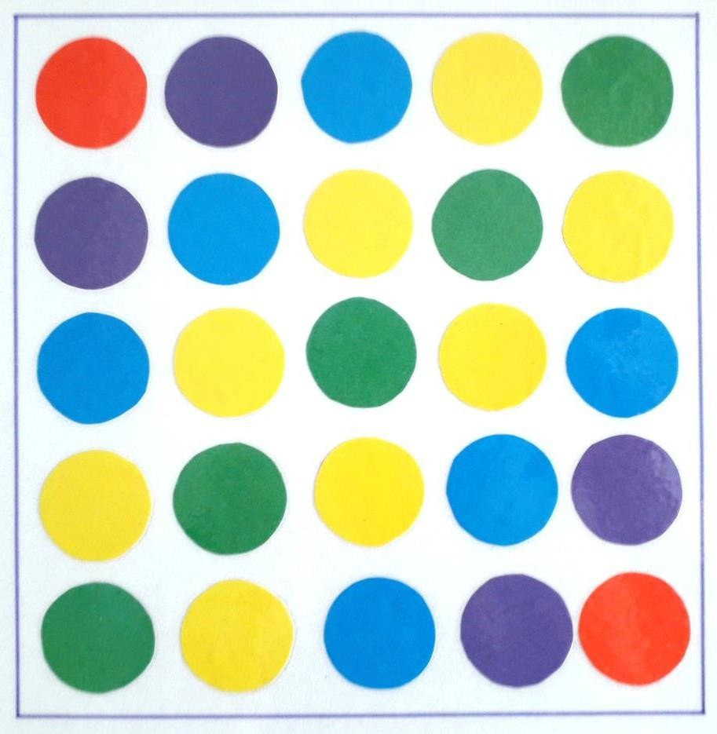

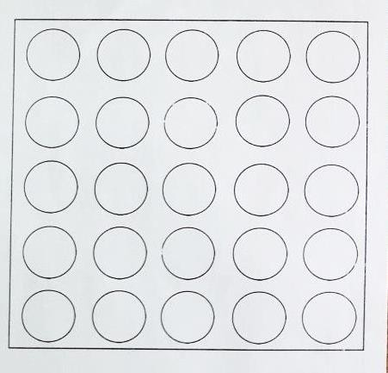
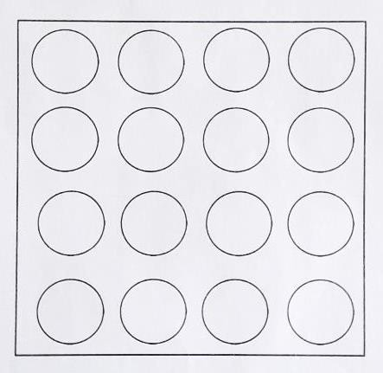
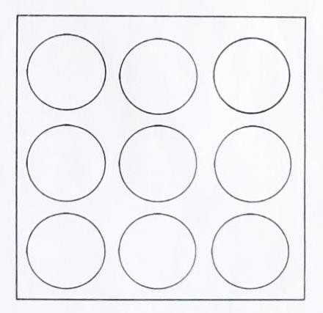

Кубики Никитина «Сложи узор».
Цель игры: Развитие мелкой моторики, воображения, речи, внимания, формирование сенсорных эталонов цвета, величины и формы, пространственного ориентирования, комбинаторных способностей.

Ход игры: Игра состоит из 16 одинаковых кубиков. Все 6 граней каждого кубика окрашены по-разному в 4 цвета. Это позволяет составлять из них 1-, 2-, 3- и даже 4- цветные узоры в громадном количестве вариантов. Эти узоры напоминают контуры различных предметов, картин, которым дети любят давать названия. В игре с кубиками дети выполняют 3 вида заданий.

Сначала дети учатся по узорам-заданиям складывать точно такой же узор из кубиков. Затем ставят обратную задачу: глядя на кубики, нарисовать узор, который они образуют. И, наконец, третье – придумывать новые узоры из 9 или 16 кубиков, каких еще нет в книге, т. е. выполнять уже творческую работу.

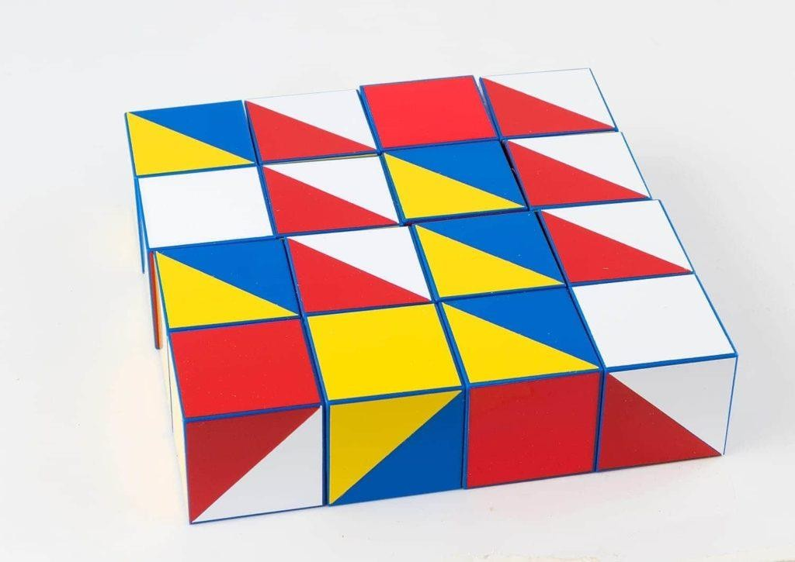

«Графический диктант».
Цель: Развитие ориентации в пространстве на листе бумаги, умения внимательно слушать и точно выполнять указания педагога.
Задачи: Учить проводить прямые линии определённой длины в заданном направлении; развивать зрительно-пространственное восприятие, мелкую моторику пальцев рук, умение понимать и точно выполнять указания взрослого; работать над развитием правильной, четкой и связной речью; активизировать слуховое восприятие и память.

Ход игры:

  - вариант: Ребёнок самостоятельно повторяет изображение на листе бумаги в клетку по образцу.
  - вариант: Воспитатель диктует детям направление и необходимое количество клеток для получения изображения.

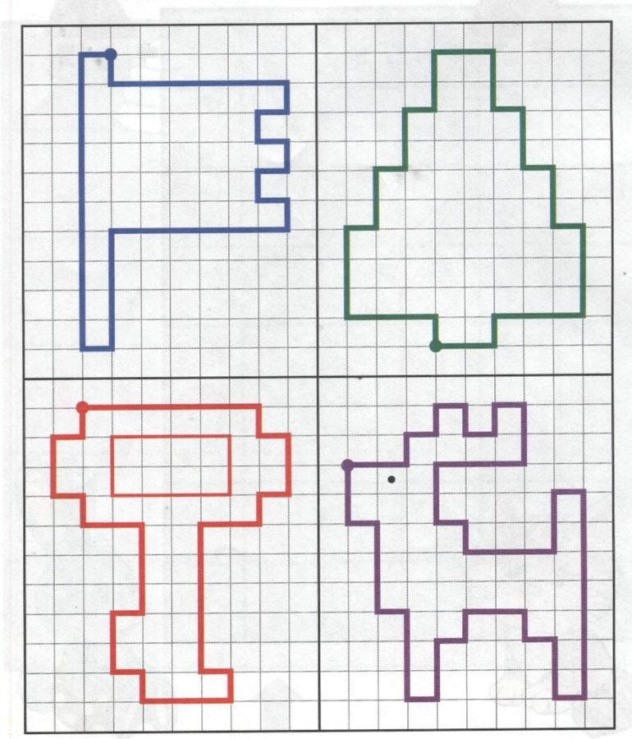

«Ну – ка повтори».
Цель: Развивать умение ориентироваться на листе бумаги в клетку, развивать внимание, мыслительные операции, воображение.
Ход: Ребёнку предлагаются карточки с изображением точек на листе бумаги в клетку, необходимо повторить изображение.

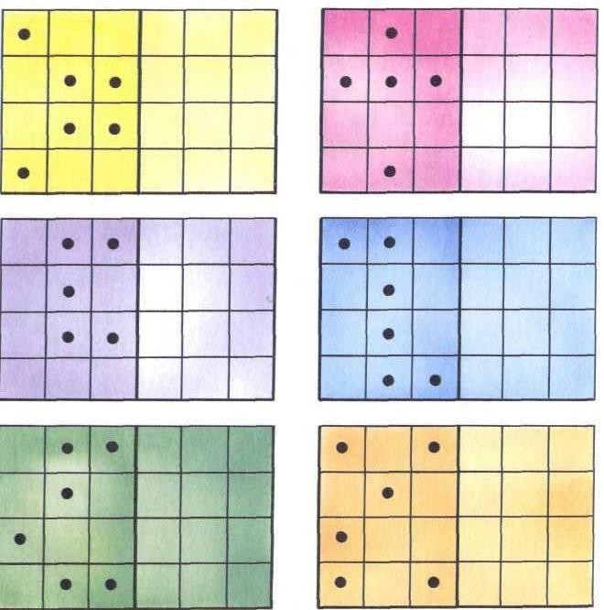

«Лабиринт».

Цель: Развитие внимания, логического и пространственного мышления, целеустремлённости, вариативности;

Ход: Ребёнку предлагаются карточки с изображением лабиринта. Степень трудности продвижения в них определяется длиной пути и количеством тупиков и выходов.

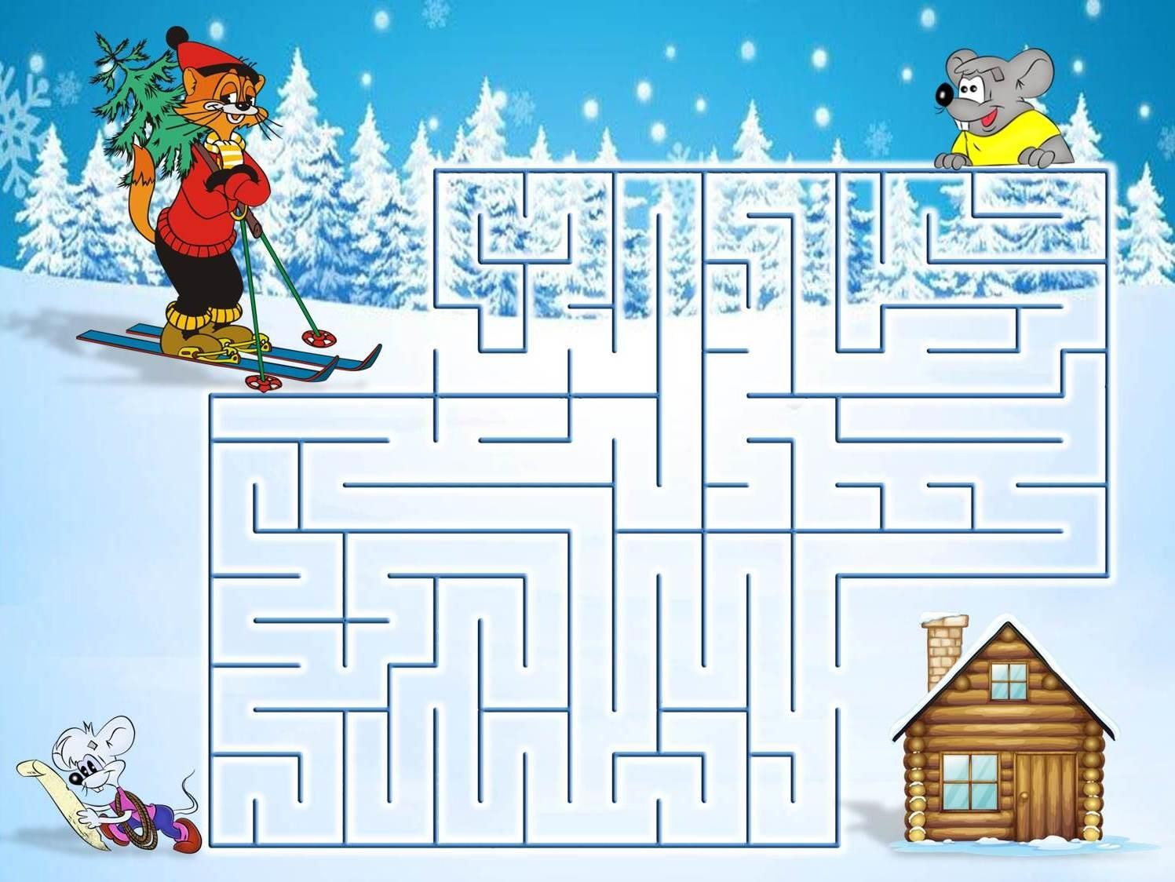

Раздел 2. Цвет, геометрические фигуры.

«Разноцветные фигуры».
Цель: Формировать представления об основных цветах и о геометрических фигурах, развивать зрительное восприятие, мыслительные операции, внимание.
Ход: Необходимо расположить геометрические фигуры в соответствии с заданными цветами.

- вариант: Ребёнку предложены геометрические фигуры, подходящие к выбранной карточке по форме и цвету.
- вариант: Ребёнку предложены геометрические фигуры, подходящие к выбранной карточке только по форме (или цвету).
- вариант: Ребёнку предложены различные геометрические фигуры, из которых он должен выбрать только те, которые подходят к данной карточке по форме и цвету.

Фигура

Цвет

"Почини одеяло".

Цель игры: Закрепление геометрических фигур и составление геометрических фигур из данных.

Ход игры: Детям раздаются наборы геометрические фигур и листы цветной бумаги ("одеяло") с обозначенными на нем "дырками".
Игра проводится в виде рассказа: "Жил-был Буратино, у которого на кровати лежало красивое одеяло. Однажды Буратино ушел в театр Карабаса-Барабаса, а крыса Шушара в это время прогрызла в одеяле дыры.
Детям даются задания:
  - Сосчитать сколько дыр в одеяле.
  - Взять свои фигуры и починить одеяло".
Дети раскладывают имеющиеся у них геометрические фигуры куба, квадрата, треугольника и прямоугольника, а также шара и овала на цветные листы бумаги ("одеяла") с обозначенными "дырами".

«Собери бусы».
Цель: Формировать умение группировать геометрические фигуры по двум свойствам (цвету и форме, величине и цвету, форме и величине), видеть простейшие закономерности в чередовании фигур.

Ход игры: Ребёнку предложены карточки с нарисованными «бусами» из геометрических фигур, необходимо продолжить составлять «бусы», соблюдая последовательность согласно образцу.

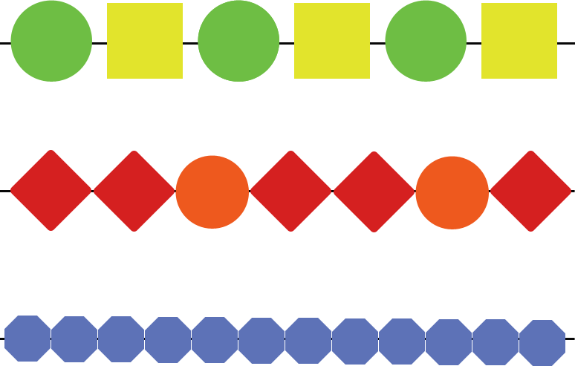

"Распознавание по форме".
Цель: Учить детей располагать геометрические фигуры на плоскости по определённым признакам (цвет, форма, размер). Развитие внимания, восприятия.
Ход игры: Перемешать геометрические фигуры и предложить ребенку отобрать фигуры определенной формы (например, только круг или только квадрат и т. д.). Далее игру можно усложнить – расположить геометрические фигуры по форме, цвету и размеру.

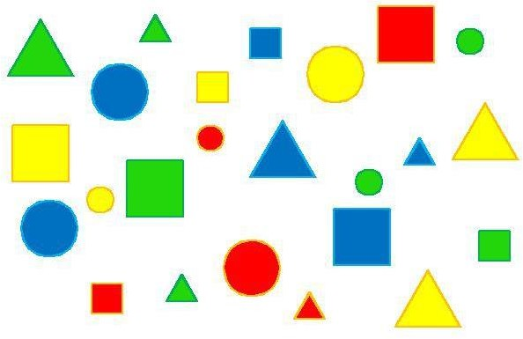

«Найди себе пару».
Цель: Учить видеть в предметах сходные признаки, уметь объяснить свой выбор, развивать быстроту и внимание.
Ход игры: Детям раздаются геометрические фигуры, разного цвета (по количеству детей). По сигналу воспитателя они должны найти себе пару и аргументировать свой выбор (по каким признакам они искали себе пару: по цвету, по форме, по цвету и форме).

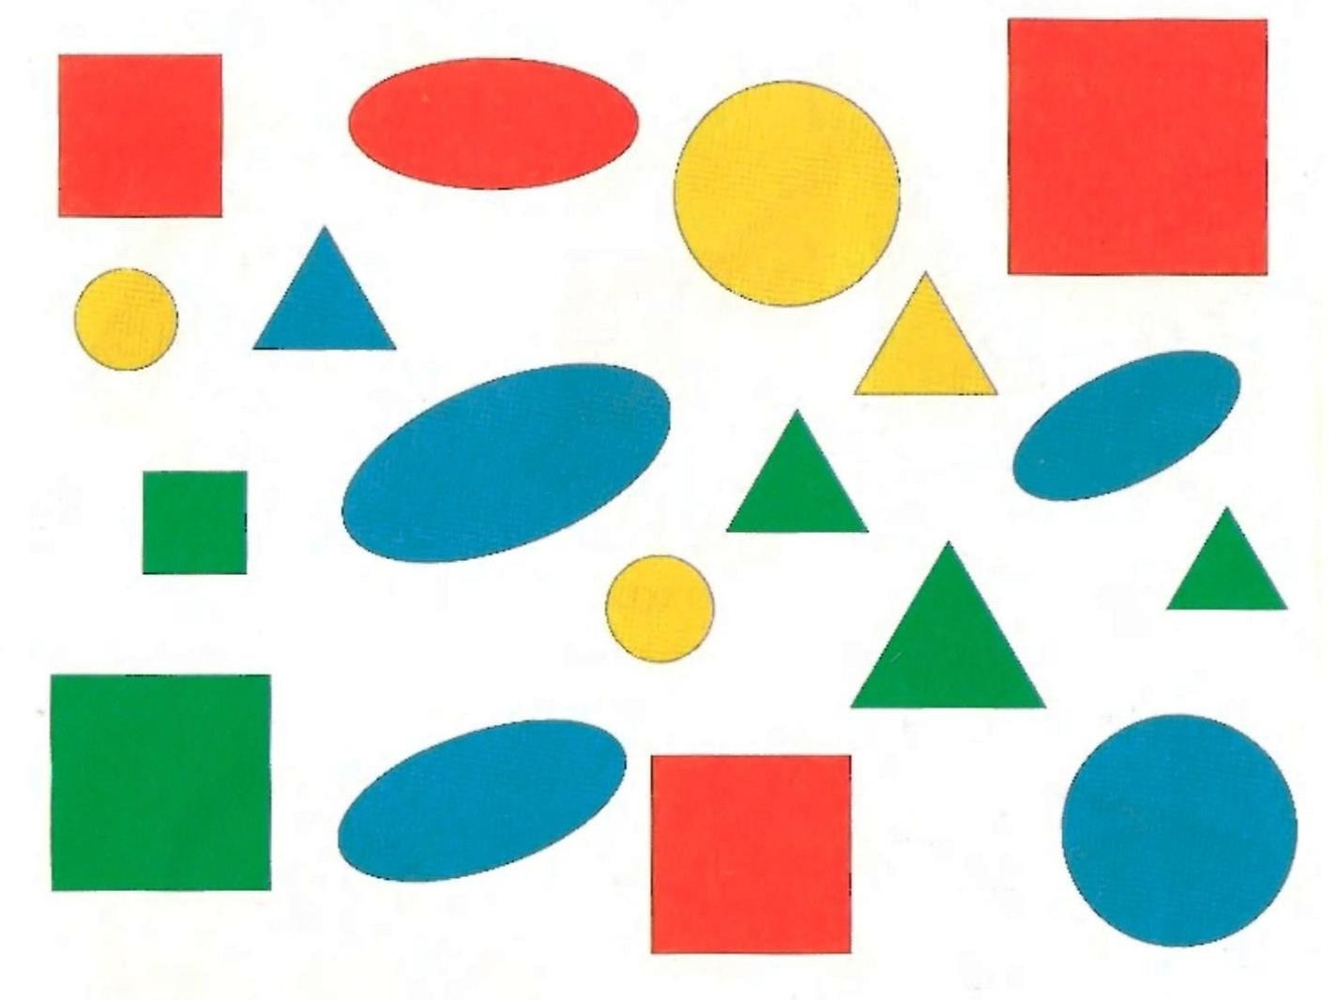

Раздел 3. Развитие логического мышления.

«Танграм».
Цель: Научить детей самостоятельно играть в игры-головоломки, уметь выкладывать из комплекта геометрических фигур, самые различные силуэты.

Задачи: Развивать пространственные представления детей, конструктивное мышление, логику, воображение, сообразительность.
Развивать мелкую моторику, для подготовки детей к школе. Воспитывать терпение и усидчивость.
Ход игры: Выложить изображение из набора геометрических фигур строго по образцу, используя весь комплект деталей целиком.

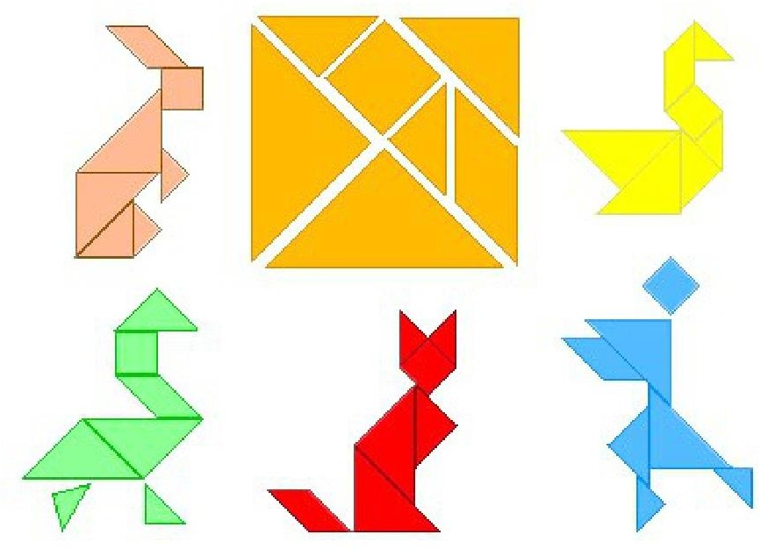

«Колумбово яйцо».
Цель: Учить читать схематические изображения, выстраивать образ по схеме.

Задачи: Учить анализировать сложные формы и воссоздавать их из частей на основе восприятия и сформированного представления; развивать сенсорные способности у детей, пространственное представление, образное и логическое мышление, воображение, смекалку и сообразительность; формировать привычку к умственному труду; воспитывать навыки контроля и самоконтроля в процессе умственной деятельности.
Ход игры: Выложить изображение из набора геометрических фигур строго по образцу, используя весь комплект деталей целиком.

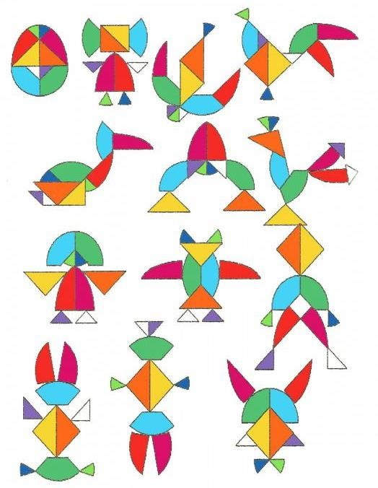

«Пентамино».
Цель: Развитие у детей образного мышления, комбинаторных способностей, практических и умственных действий; воспитание нравственно-волевых качеств: настойчивости, целенаправленности действий, желания думать, искать путь решения и приходить к положительному результату.
Ход игры: Выложить изображение из набора геометрических фигур строго по образцу, используя весь комплект деталей целиком.

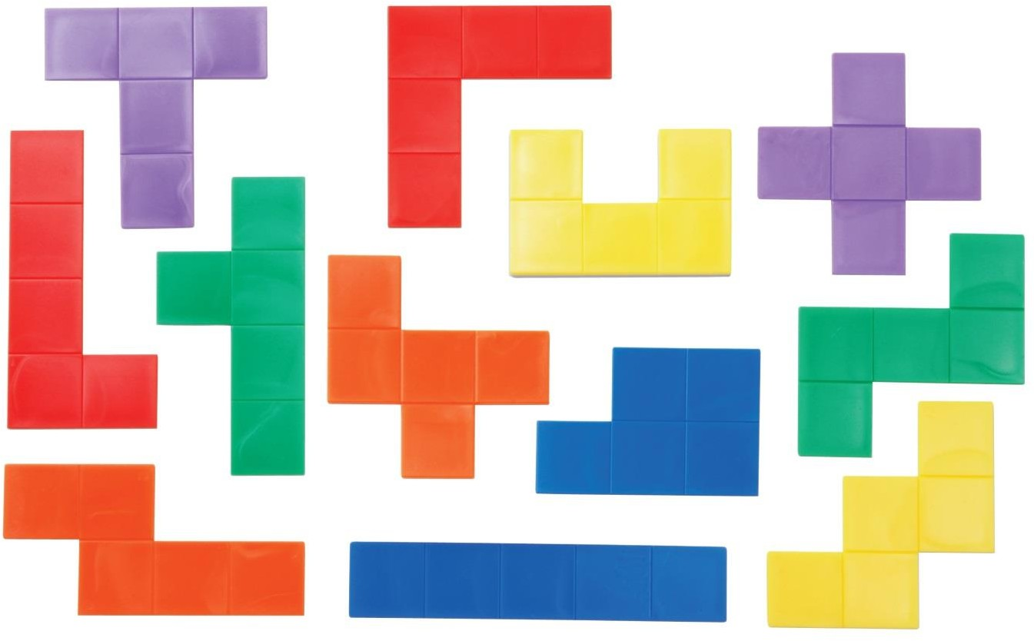

Коврик-головоломка "Круги".
Цель: Развитие внимания, памяти, мелкой моторики, пространственного представления, логического мышления, воображения.

Творческие задания для одного игрока:

- перечисляем цвета каждой детальки
- выстраиваем детальки в ряд таким образом. чтобы, например. все желтые части смотрели вверх.
- ищем одинаковые детали
- даем ребенку две детальки и просим собрать из них, например, желтый кружочек
- просим ребенка собрать из деталей как можно больше, например, желтых кружочков строим пирамидку из деталек

Игры для нескольких игроков:
Раздаем детальки поровну.

- играем в домино - выгладываем детальки в одну линию таким образом, чтобы цвета в прикладываемых деталях совпадали
- играем в странные "крестики-нолики" - дети поочереди выкладывают детальки по правилам головоломки. Побеждает тот, кто последним выложил деталь.

Для самых продвинутых:

- игра "ожившие квадратики" - выкладываем на стол несколько квадратиков. Игроки закрывают глаза, а ведущий крутит из квадратиков по часовой или против часовой стрелки. Задача игроков, определить, какой из квадратиков "ожил".

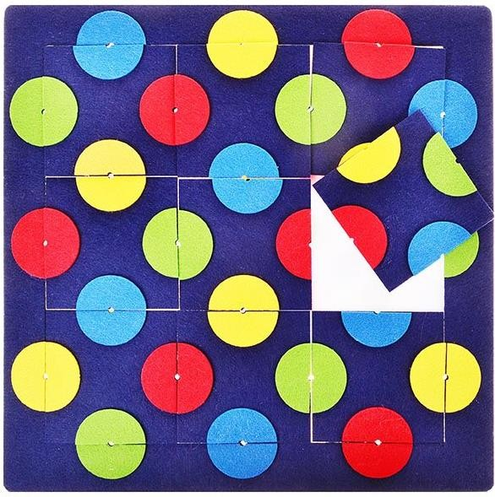

Дидактические игры со счетными палочками.
Цель: Учить выкладывать из счетных палочек силуэты геометрических фигур, предметов по образцу, по устной инструкции, по замыслу; учить решать логические задачи на построение и преобразование изображений геометрических фигур и предметов; развивать внимание, память, логическое мышление, мелкую моторику;
Ход: Воспитатель предлагает детям различные задания со счётными палочками:
- Составление заданной фигуры из определенного количества палочек;
- Изменение заданной фигуры путем удаления определенного количества палочек;
- Преобразование заданной фигуры путем перекладывания определенного количества палочек.

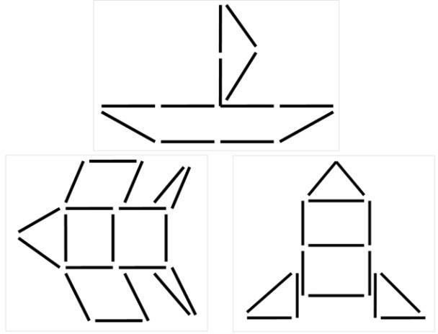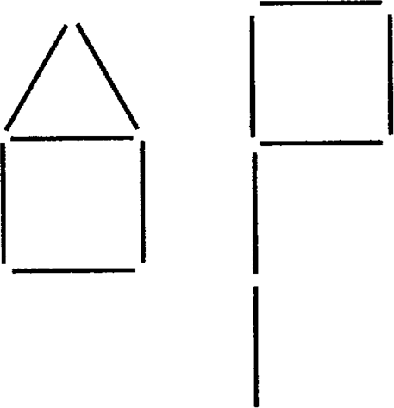

«Играем, подбираем?».
Цель: Развивать внимание, зрительное восприятие, память, мышление;

Ход: Детям раздают по одной или несколько карточек с изображением предмета, относящегося к той или иной группе предметов: мебель, одежда, спортивные принадлежности и т.д. выигрывает тот, кто быстрее и правильнее соберет у себя все карточки одной группы.

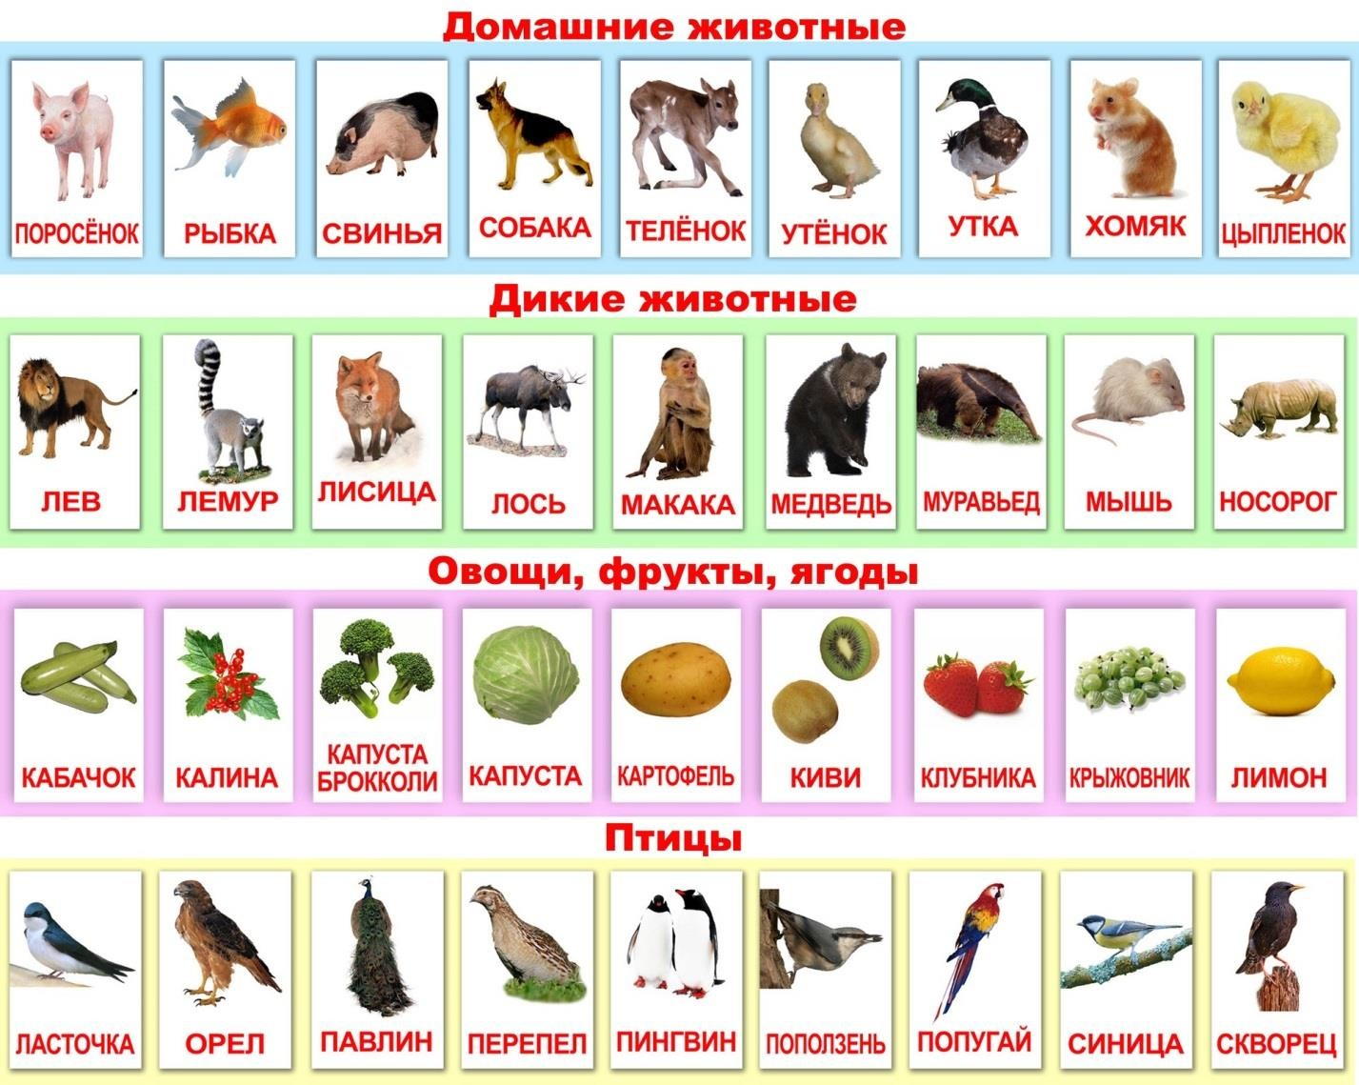

Раздел 4. Количество и счёт.

«Соотношение числа и количества предметов»
Цель: Учить устанавливать соответствие между числом и количеством предметов; закреплять умение считать предметы.

Ход выполнения: Необходимо сосчитать количество отдельной группы предметов и линией (или стрелочкой) указать соответствующее число.

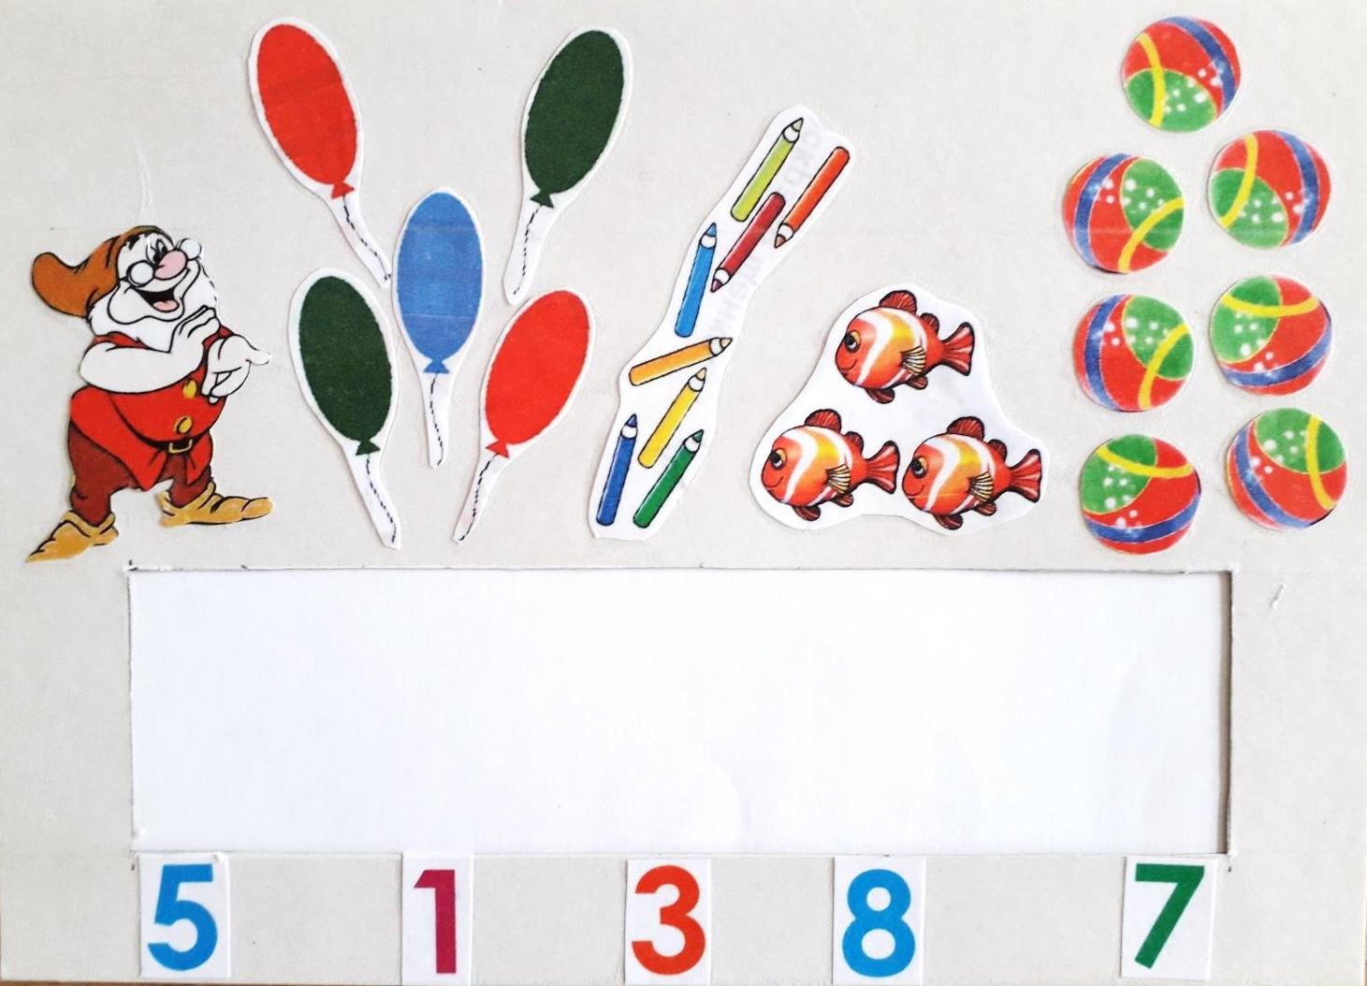

«Сравни числа».
Цель: Упражнять в сравнении числе и в определении, какое из двух смежных чисел больше или меньше другого
Ход выполнения: Детям раздаются карточки, на которых необходимо сравнить два числа между собой и поставить соответствующий знак < , > или =.

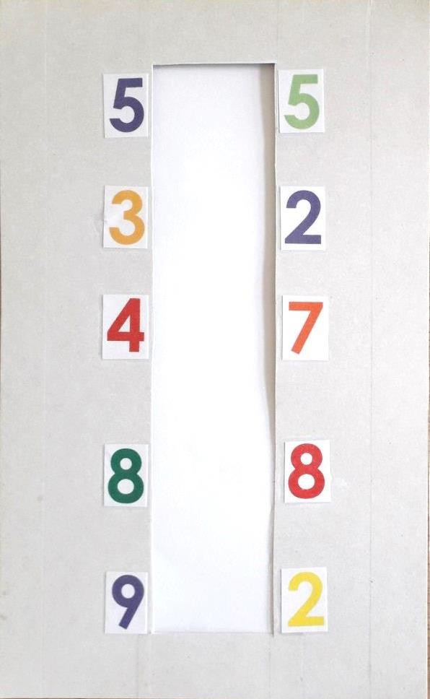
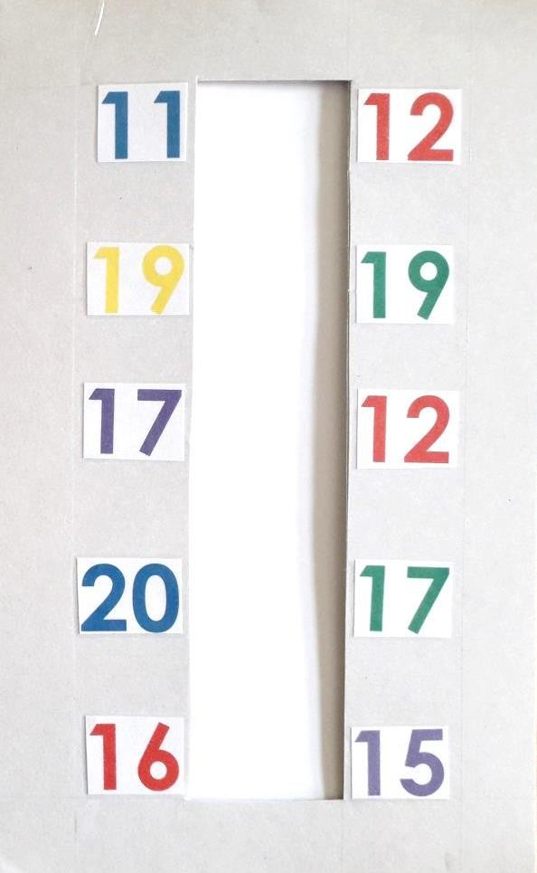

"Математический маджонг".
Цель: закрепление навыков счетных операций, состава числа; развитие зрительного восприятия, логического мышления.
Ход игры: На игровом поле в разном порядке выкладываются карточки.
Суть игры - искать и удалять с игрового поля соответствующие друг другу пары, необходимо очистить все игровое поле.

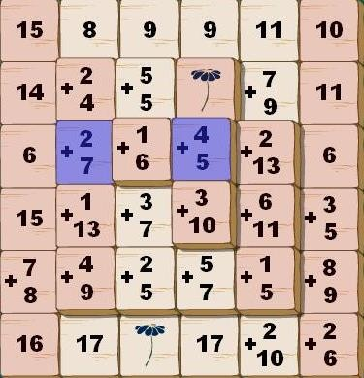

«Математическое домино».
Цель: Совершенствовать знания о составе изученных чисел. Формировать умение представлять числа в виде суммы двух слагаемых (на основе игры домино).
Ход: В пустые ячейки домино дорисуйте такое количество точек, чтобы в сумме получить число, которое выбрало животное сверху.

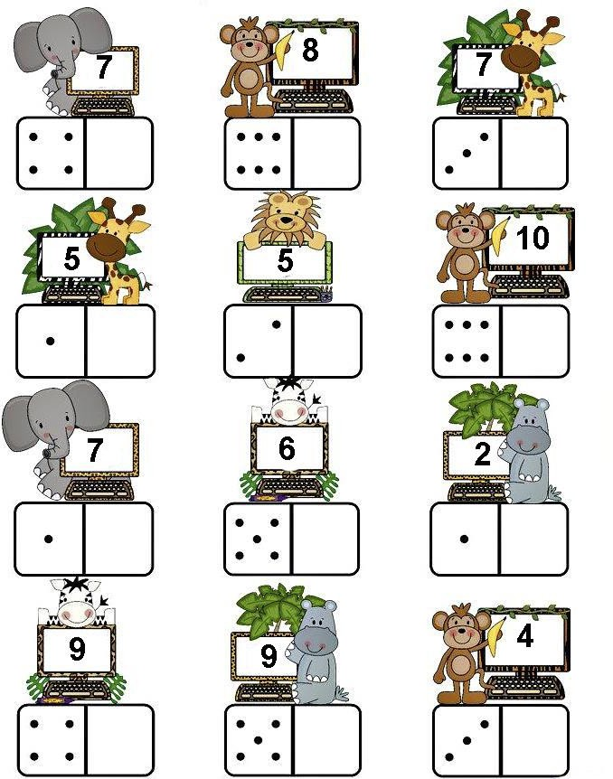

«Математический кроссворд».
Цель: Способствовать развитию логического мышления, памяти; закреплять знания о составе числа.
Ход: Ребёнку даётся кроссворд с примерами, с пропущенным числом или знаком, необходимо догадаться и подставить подходящее число или математический знак в соответствующие клеточки.

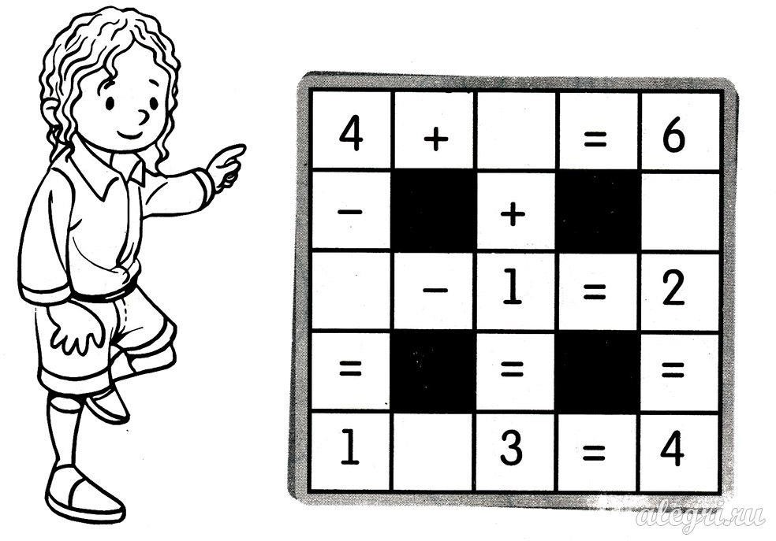

Раздел 5. Ориентировка во времени.

Упражнение «Когда это бывает?».
Цель: Уточнение представлений о частях суток, закрепление названий частей суток, их последовательности.

Варианты заданий:
- Детям показываются картинки, на которых изображены контрастные части суток (день- ночь, утро-вечер). Педагог задает вопросы:
Что нарисовано на картинке?
Когда это бывает? (Если ребёнок затрудняется, дается подсказка:« Когда это бывает, днём или ночью?»)
Почему вы так думаете? Как вы узнали, что наступила ночь (день)? Что вы делаете ночью (днём)?
Какое сейчас время суток?
- Предъявляются картинки, на которых изображены смежные части суток (утро-день, вечер-ночь). Педагог задает вопросы:
Что нарисовано на картинке?
Когда это бывает? Что вы делаете утром? А днём?
Как вы узнали, что утро (вечер) кончилось, а наступил день (ночь)? Какое время суток вам больше нравится? Почему?
- Педагог просит детей выбрать картинку, на которой изображено утро (день, вечер, ночь).
- Педагог предлагает детям разложить картинки по порядку, что бывает раньше, а что потом: «Сначала ночь, потом…» Когда дети уже усвоили порядок частей суток, можно внести элемент шутки – назвать последовательность частей суток с ошибками, а дети должны исправить ошибку.

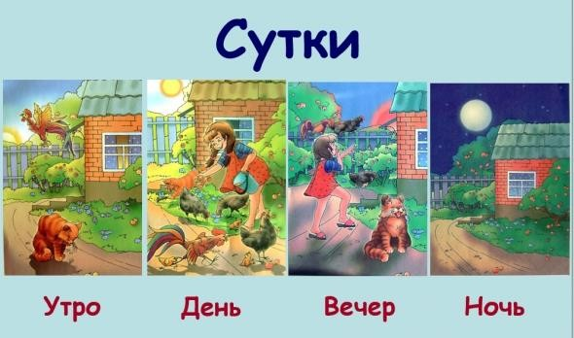

Игра «Вчера, сегодня, завтра».
Цель: познакомить детей с понятиями «вчера», «сегодня», «завтра».
Материал: разноцветные полоски, подборка стихотворений. Ход игры: Педагог объясняет, что каждый день, кроме своего названия, имеет ещё другое имя (вчера, сегодня, завтра).
День, который наступил – называется сегодня. День, который уже закончился – вчера.
А день, который ещё только будет – завтра.
Обозначаем цветом (полоски): сегодня – синий, вчера-голубой, завтра-фиолетовый. Сначала закрепляем цветовое обозначение: педагог называет понятия, дети показывают соответствующую полоску.
Затем педагог читает стихотворение, дети определяют, о каком дне говорится в стихотворении (вчера, сегодня, завтра) и показывают соответствующую полоску.

Упражнение «Домик дней».
Цель: закрепление представлений о настоящем, прошедшем, будущем времени (понятия
«вчера», «сегодня», «завтра»).
Материал: домик с тремя окошками, разноцветные полоски, подборка стихотворений. Ход игры: Педагог предлагает детям рассмотреть домик и говорит, что это «домик дней». Задания:
- Как называется день, который уже прошел? (вчера) Он поселился в нижнем окошке. (вставляем голубую полоску в нижний кармашек)
- Как называется день, который у нас сейчас, в настоящий момент? (сегодня). Он занял среднее окошко (вставляем синюю полоску)
- Как называются день, который скоро наступит? (завтра) Он поселился в верхнем окне (вставляем фиолетовую полоску).
Педагог читает детям стихотворение и предлагает детям «поселить стихотворение» в соответствующее окно.

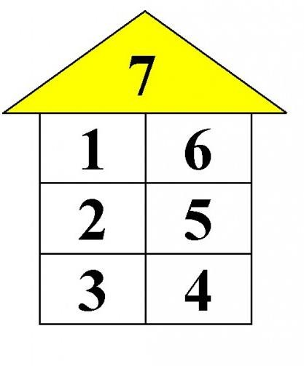

«Разноцветная неделька».

Цель: Закреплять названия и последовательность дней недели, их цветовое соотнесение.
Материал: разноцветные круги, цифры от 1 до 7.
Ход игры: Педагог на демонстрационном круге указывает цвет и называет день недели, дети показывают соответствующую цифру.
Вариант. Педагог показывает цифры от 1 до 7 по порядку, дети показывают соответствующий цвет на своих кругах и называют день недели.
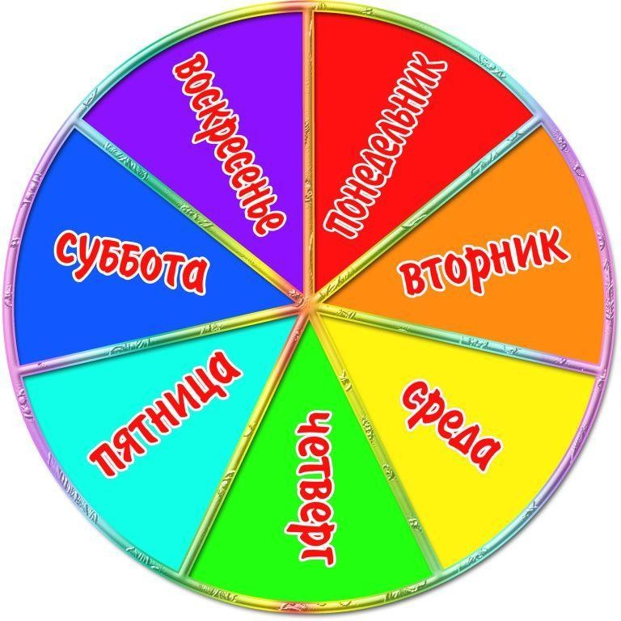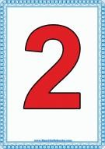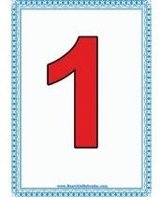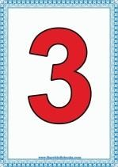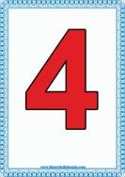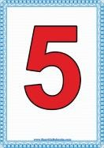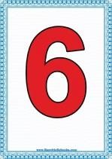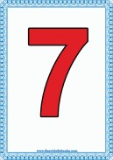

«Часы и время».

Цель:
- Учить детей определять время на часах.
- Научить детей ориентироваться во времени.
- Совершенствовать навыки определения времени по часам, фиксируя его значение на циферблате.
- Развивать у детей внимание, логическое мышление и речь.
- Уточнять и развивать у детей временные представления.
Оборудование: карточки с заданиями, часы.

Задания:
«Что мы делаем сейчас?». Посмотри на картинки и назови то время, в которое ты делаешь это действие. Поставь стрелки на часах, обозначив нужное время.

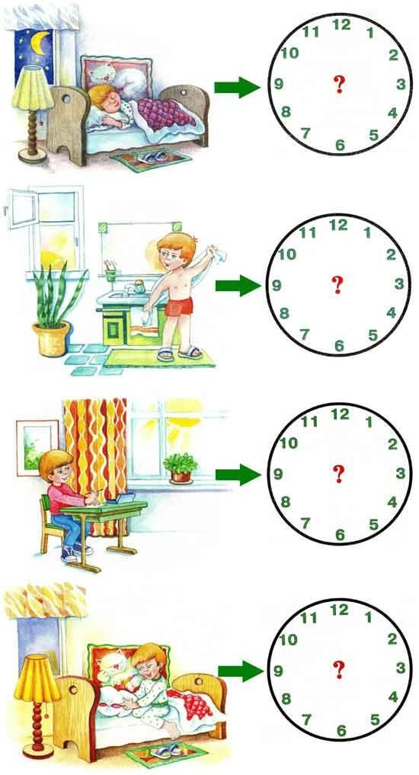

«Весёлые часики».

Цель: Научить детей ориентироваться во времени. Совершенствовать навыки определения времени по часам, фиксируя его значение на циферблате. Развивать у детей внимание, логическое мышление и речь.

1вариант игры
В игре могут принимать участие от 4 до 6 детей.
Перед началом игры дети берут себе циферблаты и стрелочки.
Ведущий, смешав маленькие карточки со временем, укладывает их стопкой на стол изображением вниз. Далее он открывает одну карточку и называет время- дети должны правильно и быстро установить нужное время у себя на циферблате. Кто выполнил первым – получает фишку. В конце игры определяется победитель.

2вариант игры
В игре могут играть от 2 до 4 детей.
На столе разложены карточки со временем.
У каждого игрока по 3-4 игровых циферблата с обозначенным временем.
Воспитатель предлагает определить время на циферблате и выбрать правильные карточки на общем поле.
Кто сделал правильно и быстро- победитель!

3 вариант
В игре могут принять участие от 5 до 10 детей.
Игроки сидят за столами с чистыми циферблатами и стрелочками.
Ведущий показывает карточку и предлагает поставить время, которое наступило
(наступит) на час или полчаса раньше (позже) обозначенного на карточке.
Выигрывает и получает фишку тот, кто выставил правильное время.
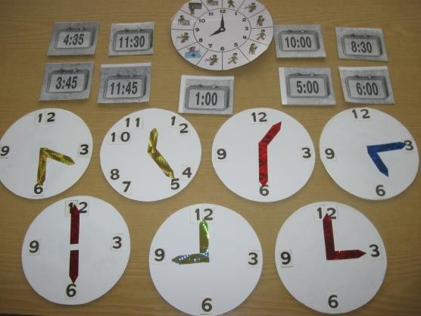

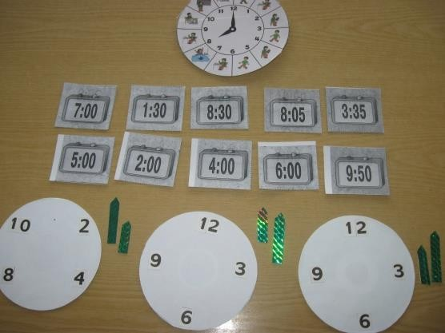

Раздел 6. Величина.

«Три квадрата».
Цель: Научить детей соотносить по величине три предмета и обозначить их отношения словами: «большой», маленький», «средний», самый большой», «самый маленький».
Оборудование: Три квадрата разной величины, фланелеграф; у детей по 3 квадрата, фланелеграф.
Ход игры: Педагог: Дети, у меня есть 3 квадрата, вот такие (показывает). Этот самый большой, этот – поменьше, а этот самый маленький (показывает каждый из них). А теперь вы покажите самые большие квадраты (дети поднимают и показывают), положите. Теперь поднимите средние. Теперь – самые маленькие. Далее воспитатель предлагает детям построит из квадратов башни. Показывает, как это делается: помещает на фланелеграфе снизу, вверх, сначала большой, потом средний, потом маленький квадрат. «Сделайте вы такую башню на своих фланелеграфах» – говорит воспитатель.

«Что шире, что уже».
Цель: Упражнять в сравнении предметов по длине, ширине.
Материал. По 7 полосок разной длины и ширины.
Ход: Воспитатель предлагает взять детям полоски, положить их перед собой и задает вопросы: «Сколько всего полосок? Что можно сказать об их размере? Покажите самую длинную (короткую, узкую, широкую) полоску. Как разложить по порядку полоски от самой короткой до самой длинной? (Каждый раз надо брать самую короткую из оставшихся). Положите полоски по порядку от самой длинной. В каком порядке вы положили полоски? Которая по счету самая длинная полоска? (короткая). На котором по счету месте оказалась узкая полоска? (широкая). Разложите полоски по порядку от самой узкой до самой широкой. Которая по счету узкая (широкая) полоска? Которая по счету самая длинная (короткая) полоска?

«Посадим елочки в ряд».
Цель: Продолжать развивать умение сравнивать до шести предметов по высоте и раскладывать их в убывающем и возрастающем порядке, результаты сравнения обозначать словами: самый высокий, ниже, еще ниже… самый низкий (и наоборот).

Материалы: фигурки елочек с нарастающей величиной.

Ход: Воспитатель предлагает детям расставить елочки в ряд, начиная с самой низкой и заканчивая самой высокой (предварительно дети вспоминают правила раскладывания предметов). После выполнения задания дети рассказывают о высоте елочек в ряду.

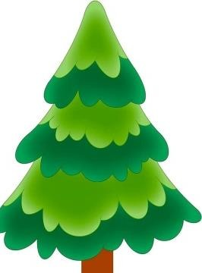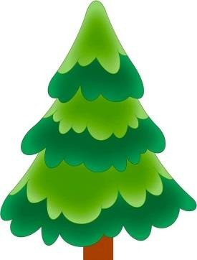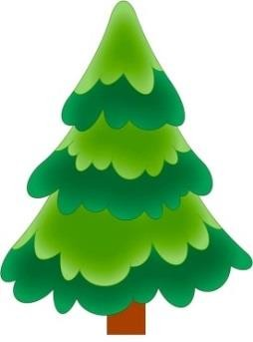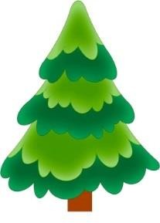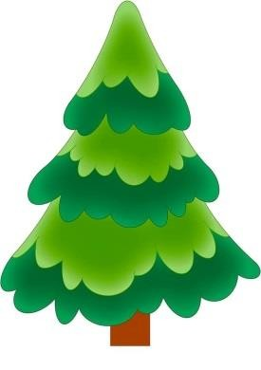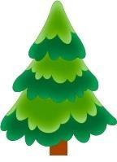Затем ребята выстраивают елочки в обратном порядке, начиная с самой высокой и заканчивая самой низкой.

«Где чей дом?».
Цель: Развитие комбинаторных способностей.

Ход: Воспитатель раздает детям рабочие листы, на которых изображены контуры недостроенных домиков: высоких, низких, узких, широких. Дети дорисовывают домики и определяют, кто из зверей будет в них жить: устанавливают соответствие по величине (используются силуэты зверей).

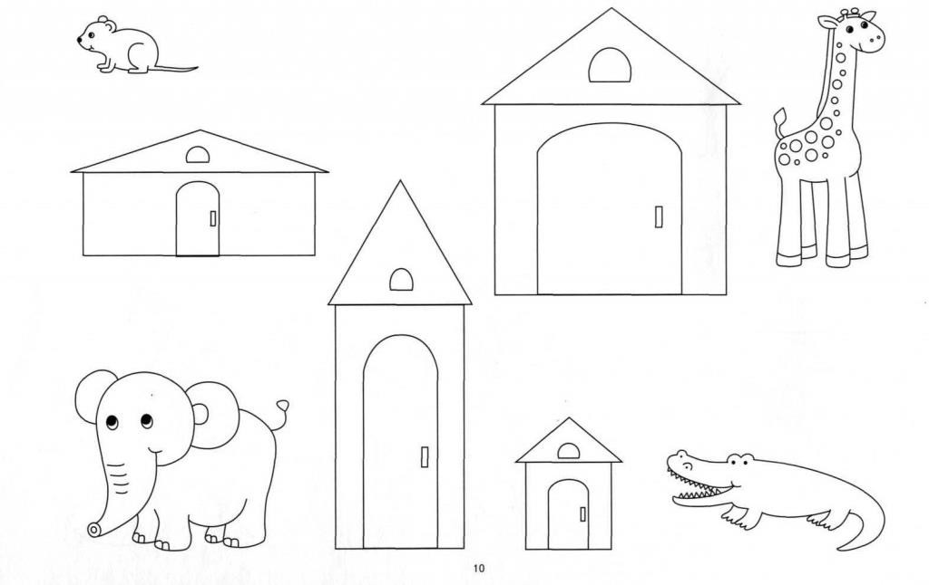

«Красивые узоры».
Цель: Продолжать соотносить объекты по величине и учитывать ее в своих действиях; развивать внимание; учить действовать последовательно, раскладывая предметы слева направо; закреплять знание слов «большой», «маленький»; учить ритмичному чередованию величин.
Оборудование: Большие и маленькие круги (квадраты, овалы, треугольники и др.); круги (квадраты, треугольники и др.) трех величин; полоски бумаги с контурным узором (чередование больших и маленьких кружков, не более трех повторений; такое же чередование треугольников и других форм; чередование другого типа: большой кружок – маленький, маленький – большой, маленький– маленький и др.); чистые полоски бумаги; крупные образцы форм для наборного полотна (образец с готовым орнаментом).
Ход игры: Педагог выставляет на доске образец, рассматривает его с детьми, обращая внимание на ритмичность чередования форм и на то, какой красивый получился узор. Показывает указкой на первый кружок и говорит: «Большой. (Плавно переносит указку на следующие.) Маленький–-большой–маленький», стараясь подчеркнуть ритм характером движения и голосом. Затем просит детей повторять за ним сочетание этих слов. Потом педагог объясняет, что дети сами могут сделать такие же красивые узоры. Раздает полоски бумаги с контурным узором и яркие геометрические формы, показывает, как накладывать формы слева направо, не пропуская ни одного контура. Дети раскладывают кружки, а педагог следит за ходом работы. По окончании педагог хвалит детей, снова обращает их внимание на ритмичность чередования форм, еще раз напоминает их последовательность: большой – маленький, большой – маленький...

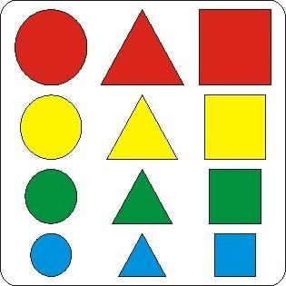

Список литературы:
- Габийе, Анник Большая книга математических упражнений для дошкольников / Анник Габийе. - М.: Эксмо, 2016. - 499 c.
- Истомина, Н. Б. Готовимся к школе. Математическая подготовка детей старшего дошкольного возраста. Тетрадь для дошкольников. В 2 частях. Часть 1 / Н.Б. Истомина. - М.: Ассоциация XXI век, 2015. - 451 c.
- Истомина, Н. Б. Готовимся к школе. Математическая подготовка детей старшего дошкольного возраста. Тетрадь для дошкольников. В 2 частях. Часть 2 / Н.Б. Истомина. - М.: Ассоциация XXI век, 2015. - 929 c.
- Колесникова, Е. В. Математические ступеньки. Программа развития математических представлений у дошкольников / Е.В. Колесникова. - М.: Сфера, 2015. - 112 c.
- Маврина, Л. Математические игры для дошкольников / Л. Маврина. - М.: Стрекоза, 2012. - 665 c.
- Михайлова, З.А. Логико-математическое развитие дошкольников / З.А. Михайлова. - М.: Детство-Пресс, 2015. - 574 c.
- Помораева, И. А. Занятия по формированию элементарных математических представлений в старшей группе детского сада: моногр. / И.А. Помораева, В.А. Позина. - М.: Мозаика-Синтез, 2015. - 248 c.

